HƯỚNG DẪN NỘP HỒ SƠ ONLINE, THANH TOÁN TRỰC TUYẾN QUA CỔNG DỊCH VỤ CỔNG QUỐC GIA

BƯỚC 1: CHỌN THỦ TỤC TRÊN CỔNG DVCQG
- Đăng nhập tài khoản công dân trên cổng DVCQG để nộp hồ sơ trực tuyến (hoặc nộp hồ sơ trực tuyến trên cổng DVC địa phương)
- Tại trang chủ tìm kiếm thủ tục để nộp hồ sơ
- Tại thủ tục đã tra cứu được nhấn [Nộp trực tuyến] để tiến hành nộp hồ sơ
BƯỚC 2: NHẬP THÔNG TIN NGƯỜI NỘP
- Hệ thống sẽ tự load về trang nộp hồ sơ trực tuyến của tỉnh:
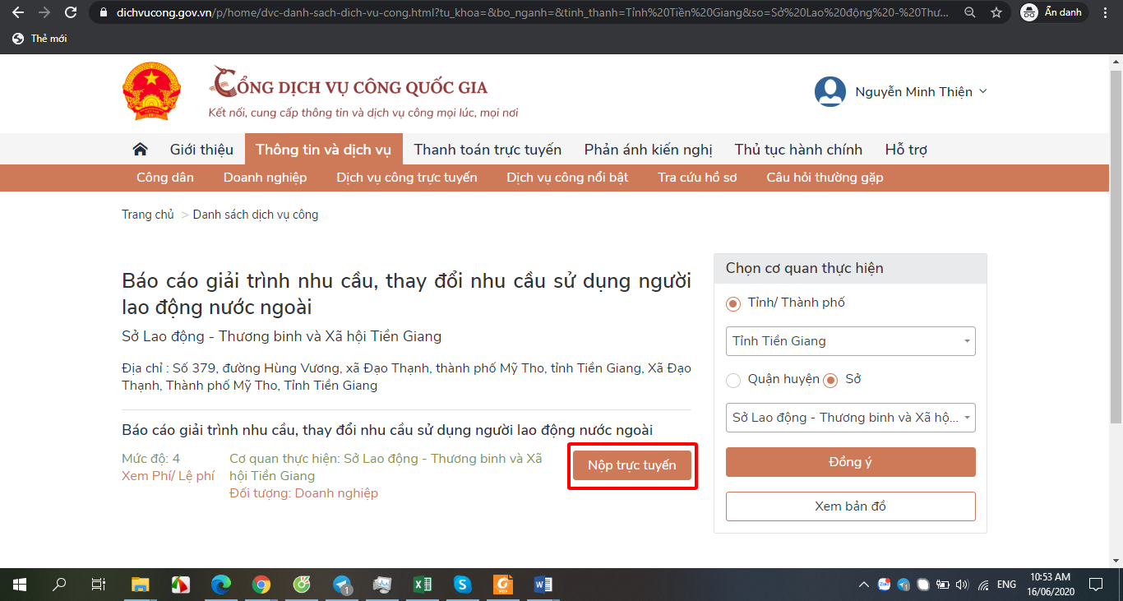
- Hệ thống sẽ tự fill thông tin của công dân lên trang DVC địa phương. Nhấn [Đồng ý và tiếp tục] để chuyển bước:
BƯỚC 3: THANH TOÁN LỆ PHÍ
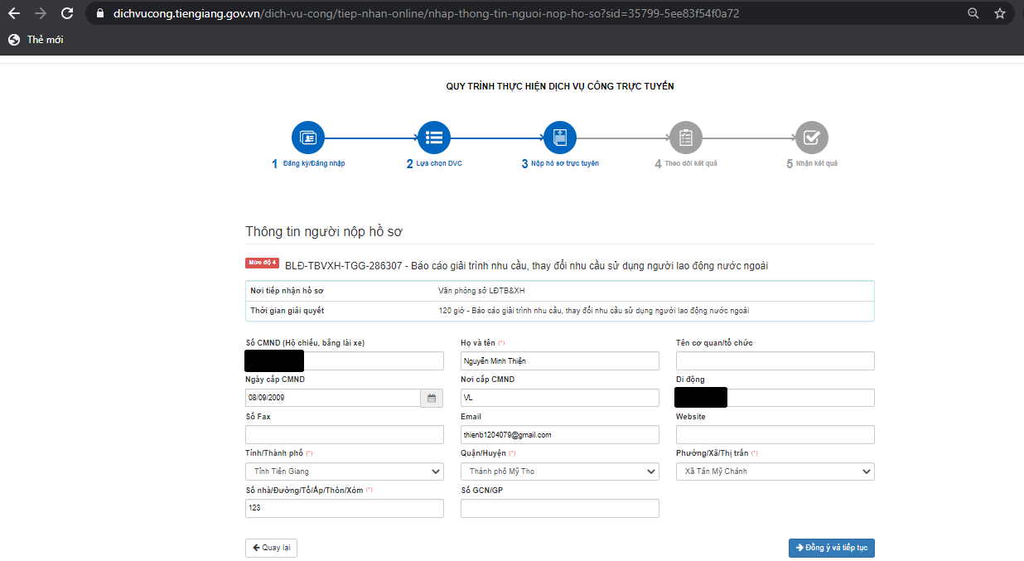
- Công dân nhập các thông tin cần thiết và chuyển bước. Đến chổ phương thức thanh toán, chọn [Thanh toán trực tuyến qua Cổng Dịch vụ công Quốc gia] và chuyển bước: 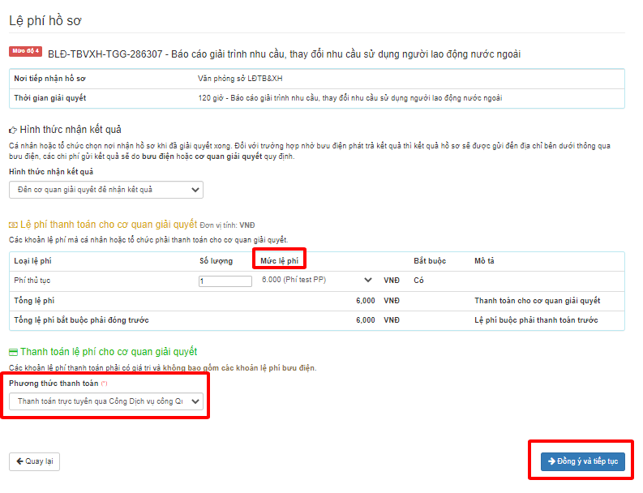
BƯỚC 4: XÁC NHẬN HỒ SƠ
- Hệ thống hiển thị các thông tin công dân đã nhập và số tiền cần phải nộp
- Nhập mã xác nhận hiển thị trên màn hình => Nhấn nút [Thanh toán & Nộp hồ sơ]
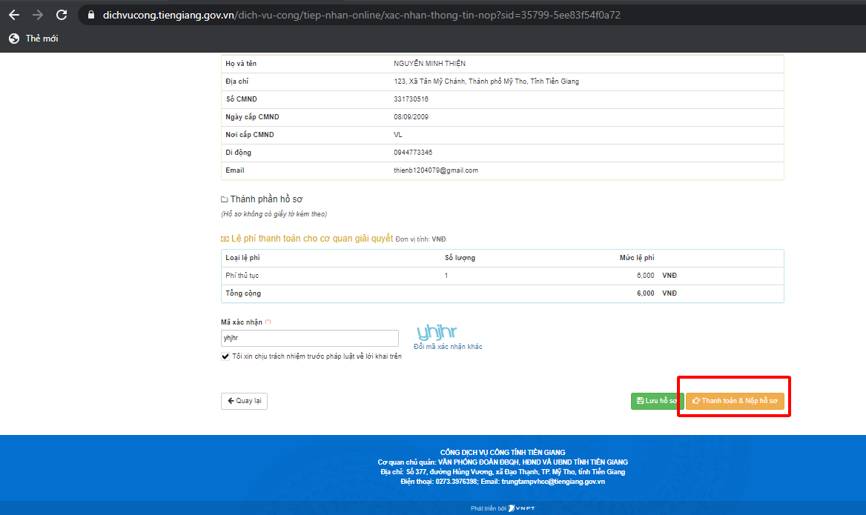
BƯỚC 5: CHỌN CỔNG THANH TOÁN
- Sau khi xác thực việc nộp HS, hệ thống chuyển sang giao diện thanh toán như sau: 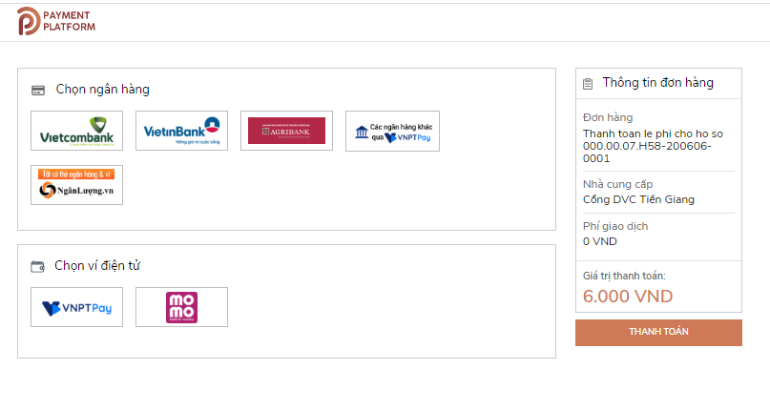
- Người dùng có thể chọn thanh toán qua cổng thanh toán VNPT Pay hoặc chọn thanh toán qua ngân hàng Vietcombank, ViettinBank, …
- Khi chọn thanh toán qua cổng VNPT Pay, sẽ hiển thị giao diện sau: 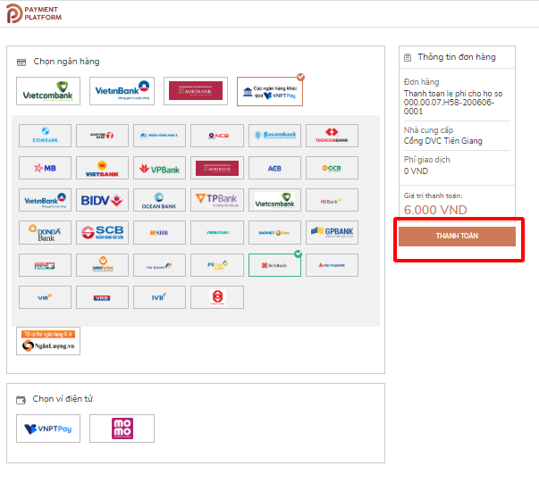
- Người dùng chọn ngân hàng, nhấn [Thanh toán]. Hệ thống sẽ hiển thị giao diện sau để người dùng nhập các thông tin liên quan đến tài khoản ngân hàng: 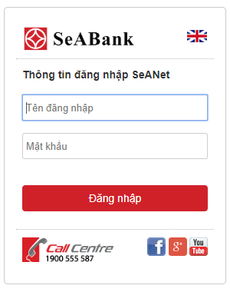 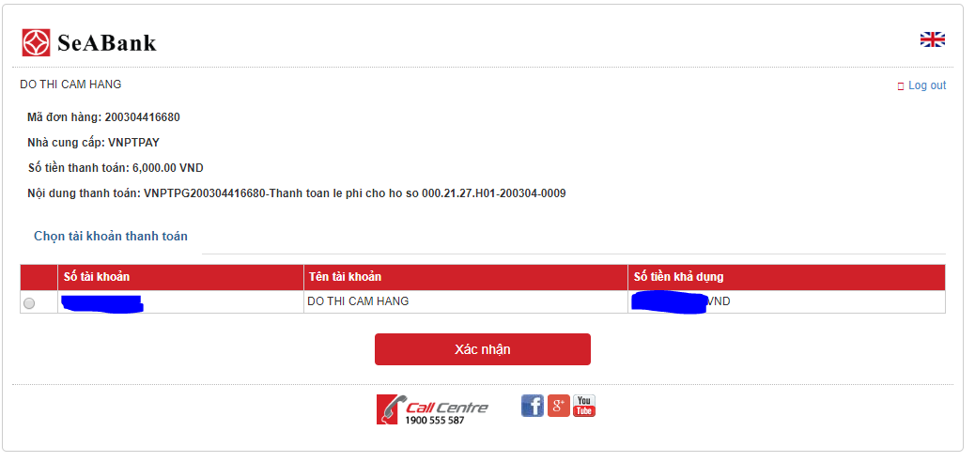
- Người dùng nhập các thông tin liên quan tài khoản ngân hàng và nhấn nút [Xác thực]. Sau khi nộp hồ sơ trực tuyến thành công. Sẽ có BIÊN LAI thanh toán.
- Lưu ý: Hiện nay, một số ngân hàng liên kết vận hành chưa ổn định, thanh toán qua ví Momo là kênh quý vị có thể sử dụng.

